В столичном Главке МЧС встретили молодых офицеров

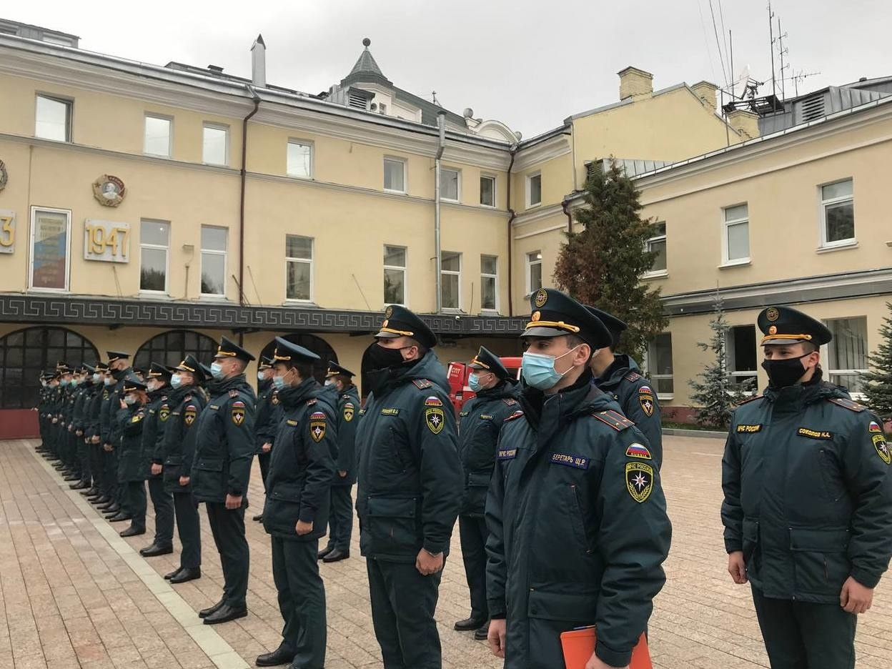
С выпускниками высших учебных заведений чрезвычайного ведомства проведен учебный сбор в столичном Главке МЧС России.
Начальник Главного управления МЧС России по городу Москве Сергей Желтов поздравил молодых сотрудников с успешным окончанием учебы и началом нового этапа их жизни и пожелал успехов в их дальнейшей профессиональной деятельности.
«Совсем недавно вы покинули стены Академий и Институтов, пройдя пятилетний учебный путь. Возможность работать в Главном управлении предоставляется далеко не каждому желающему. Вы с успехом прошли серьезный отбор, вступительные испытания, и за эти годы получили хорошие практические и теоретические навыки. Перед вами стоит ответственная задача – стать частью коллектива, квалифицированными сотрудниками чрезвычайного ведомства, основная цель которого заключается в предотвращении происшествий и спасении людей», - отметил Сергей Алексеевич в своем обращении.
В рамках подготовки к службе под руководством первого заместителя начальника Главного управления Андрея Мищенко с молодыми лейтенантами был проведен строевой смотр, а также в целях профессионального становления вводный инструктаж по охране труда, прочитаны лекции по государственному пожарному надзору и организации эксплуатации пожарно-спасательной техники, по социальной защищенности сотрудников, были разобраны основные приказы МЧС России и федеральные законы, кроме этого молодым офицерам напомнили основные задачи, которые возложены на Министерство.
В ходе сбора выпускникам продемонстрировали Центр управления в кризисных ситуациях, познакомили с принципами работы и взаимодействия на происшествиях, а также разъяснили основные методы работы оперативного штаба ликвидации ЧС.
После чего они посетили историческую экспозицию, где им рассказали об образовании пожарной службы Москвы, выдающихся деятелях за годы существования пожарной охраны и о героях, которые отдали свою жизнь, спасая людей.

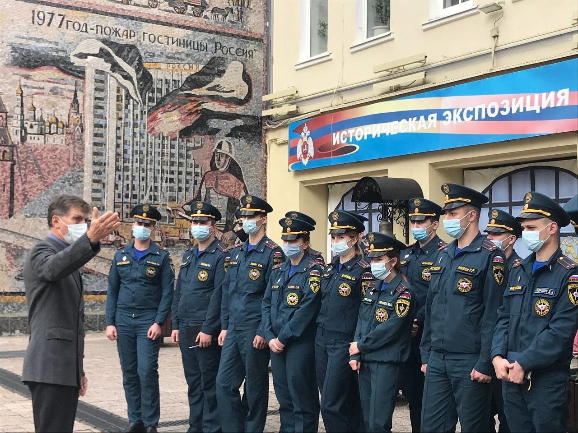
В этом году порядка полусотни офицеров пополнили ряды московского спасательного ведомства, прошедшие обучение в московской Академии Государственной противопожарной службы и Ивановском университете МЧС России.
В основном молодые специалисты будут распределены на должности начальников караулов в пожарно-спасательных частях и инспекторов в отделах надзорной деятельности и профилактической работы, а также на должности в других структурных подразделениях Главного управления МЧС России по городу Москве. Для своевременной адаптации за каждым молодым сотрудником будет закреплен наставник из числа наиболее подготовленных в профессиональном отношении офицеров, который поможет выпускнику быстрее адаптироваться на новом месте.
Молодых лейтенантов уже ждут на местах несения службы и уже с завтрашнего дня они станут неотъемлемой частью большого и сплоченного коллектива пожарно-спасательного гарнизона Москвы.

